Технологическая карта урока по предмету «Литературное чтение» в 3 классе

УМК: «Школа России»
Предмет: «Литературное чтение»
Учитель: Сальвук Я.В.
Тема урока: А.С. Пушкин «Сказка о царе Салта́не, о сыне его славном и могучем богатыре князе Гвидо́не Салта́новиче и о прекрасной царевне Лебеди»
Тип урока: повторение ранее изученного материала.

Дата:08.02.2024 г.
Цель интегрированного урока: на примере произведения А.С. Пушкина дать представление о жизни человека как конструкции; учить понимать поступки героев и их эмоциональное состояние.
Задачи:
Образовательная: создать условия для закрепления учащихся знакомства с произведением А.С. Пушкина «Сказка о царе Салтане; способствовать формированию умения прогнозировать содержание читаемого текста.
Развивающая: развивать воображение, наблюдательность, эмоциональное сопереживание учащихся к описанным событиям.
Воспитательная: способствовать воспитанию интереса к детской литературе; способствовать воспитанию чувства сострадания к ближнему.
Планируемые результаты:
Личностные:
- проявлять интерес к чтению,
- самостоятельно выполнять задания учителя;
- эмоционально проживать текст, выражать свои эмоции;
Предметные:
- продолжать знакомиться с произведением А.С. Пушкина «Сказка о царе Салтане»;
- понимать главную позицию главного героя, его изменение эмоций;
- извлекать информацию представленную в разных видах.
Метапредметные:
Познавательные:
- структурирование знаний;
- делать выводы в результате совместной работы в группе, в классе;
Регулятивные:
- умение читать в соответствии с заданной целью;
- выделение и осознание учащимся того, что уже усвоено и что еще подлежит усвоению.
- фиксировать по ходу урока и в конце урока удовлетворенность своей работой.
Коммуникативные:
- планирование учебного сотрудничества с учителем и сверстниками - определение целей, функций участников, способов взаимодействия;
- постановка вопросов - инициативное сотрудничество в поиске и сборе информации;
- принятие решений и их реализация.
- слушать и слышать других, пытаться принимать иную точку зрения, быть готовым корректировать свою точку зрения;
- договариваться и приходить к общему решению в совместной деятельности.
Оборудование: учебник «Литературное чтение», 3 класс, авт. Л. Ф. Климанова , рисунки к сказке, математические пазлы, заготовки дерева с листьями – эмоциями.

Ход урока
Этапы урока | Деятельность учителя | Деятельность обучающихся | Формируемые УУД
1.Организационный момент  (2 мин.) | -Проверьте готовность к уроку.  Быть должны всегда в порядке  Ручки, книжки и тетрадки.  А девиз у нас такой:  «Всё, что надо, под рукой!» | Настраиваются на урок.  Проверяют готовность к уроку. | Личностные УУД: самоопределение;  Внутренняя позиция школьника  Регулятивные:  нацеливание на успешную деятельность.
2.Актуализация знаний, постановка учебной задачи  (5 мин.) | -Какой сегодня день? (8 февраля. День российской науки. Учитель помещает на доску желтый круг с цифрой 8.)  -Какую науку мы представляем в инсталляции дна школьной выставки? (Агрономию. Учитель на доску помещает лепесток со словом «агрономия».)  -Я просила поработать в группах, на заготовках написать науки, которые вы знаете. (Капитаны команд выйдите, представьте свои результаты.)  -Что у нас получилось? (Модель ромашки. Мы её собрали, смоделировали, сконструировали.)  -Что ещё можно сконструировать? (Парту (чертёж – изображение на плоскости, затем изготовить в объеме. Шкаф, самолёт, корабль. А растения? А человека?  Вывод: окружающий мир сконструирован природой или руками человека. Нас окружают конструкции.  В учебнике по окружающему миру, в 1 части написано:  Символом жизненной конструкции, ось порядка, добра и красоты является дерево. Мировое дерево.  Это конструкция единства всего мира. Это модель вселенной и человека, где для каждого существа, предмета или явления есть своё место.  Все едино: стихии природы и люди, прошлое, настоящее, будущее, физический и духовный (невидимый) мир.  -Какие составные части – конструкции есть у дерева (корни, ствол, крона). | Дети отвечают на вопросы учителя. Представляют свою точку зрения. | Познавательные:  - уметь ориентироваться в своей системе знаний.  Регулятивные:  -принимать и сохранять учебную задачу.  Коммуникативные:  - уметь оформлять свои мысли в устной форме.
3.Самоопределение к деятельности | Как вы думаете, почему я начала урок с разговора о понятии «конструирование»?  Определите тему нашего урока.  На примере произведения А.С. Пушкина дать представление о жизни человека как конструкции. | Высказывают свои предположения. | Познавательные:  - уметь осуществлять актуализацию личного жизненного опыта;  Регулятивные:  - уметь слушать в соответствии с целевой установкой;  Коммуникативные:  - уметь оформлять свои мысли в устной форме.
4.Работа с текстом | Мы не дочитали последний отрывок из сказки. Читаем по рамке, повышаем темп чтения. Развиваем антиципацию (прогнозирование возможного хода событий).  Определяем конструкцию жанра – волшебная сказка в стихотворной форме.  Ребята, вы внимательно читали и слушали, а теперь ответим на вопросы. Смотрим на экран, работаем в парах, выбирает верный ответ, показываем на тетраэдре ( объемная конструкция треугольника на плоскости, записываем на «дорожках».  Продолжаем работать с текстом. Выстраиваем конструкцию пересказа с помощью диафильма.  - Решить математические пазлы (работа в группе)  - Получившийся кадр разместить на ленте (капитаны команды выстраивают последовательность). | Следят по тексту. Читают.  Отвечают на вопросы.  Работают в парах, группах. | Познавательные:  - уметь осуществлять актуализацию личного жизненного опыта;  Регулятивные:  - уметь слушать в соответствии с целевой установкой;  Коммуникативные:  - уметь оформлять свои мысли в устной форме.
5.Физкультминутка
6. Конструирование. Работа с эмоциями главного персонажа. | Давайте поработаем с конструкцией духовного мира.  Сконструируйте дерево. Найдите оптимальное, устойчивое основание.  Что не хватает дереву? Листьев.  Определим эмоции одного из главных героев Гвидона.  Вывод – дерево эмоций наглядно показывает, что у Гвидона были определённые эмоции в зависимости от ситуации. И это тоже конструкция.  Можно ли сказать, что человек сам конструирует свою жизнь? (записать в тетрадь)  Определите главную мысль \ мысли сказки.  Ложь рано или поздно будет раскрыта и наказана.  Нужно уметь прощать.  Никогда не поздно создавать (конструировать) свое волшебное царство. | Работа в группе.  .  Определяют главную мысль сказки. Доказывают своё мнение. | Личностные:  -проявление интереса и активности при работе в группе  Регулятивные:  -выполнение действий согласно заданиям;  -волевая саморегуляция  Познавательные:  -умение выделять необходимую информацию;  - структурирование знаний.  Коммуникативные:  -учебное сотрудничество (умение договариваться, распределять работу, оценивать свой вклад в результат общей деятельности)  - управление поведением партнёра;  -умение с достаточной полнотой и точностью выражать свои мысли;  - владение монологической речью.
7.Рефлексия деятельности | -Оцените свою работу на уроке.  Шляпа с вопросами  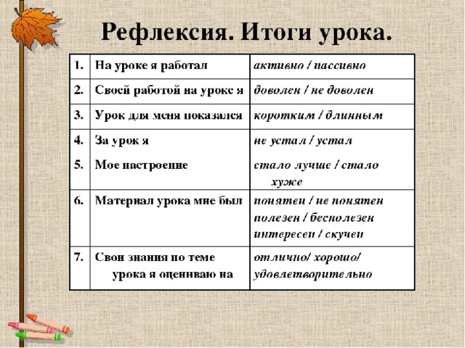 | - Осуществляют самооценку собственной учебной деятельности, соотносят цель и результаты, степень их соответствия. | Личностные:  - смыслообразование;  - выражение личных эмоций  Регулятивные:  - саморегуляция;  - оценка  Познавательные:  - рефлексия;  - моделирование  Коммуникативные:  - умение полно и точно выражать свои мысли;  - строить устное речевое высказывание
8.Домашнее задание | - Собрать кубик эмоций.  - Устно определить смену эмоций у царя Салтана. | Записывают домашнее задание | Регулятивные:  - саморегуляция.

